序号 | 产品名称 | 规格要求 | 产品彩页 | 采购数量 | 备注
1 | 火罐 | 3号罐  内径：4.5cm，外径：6.0cm | 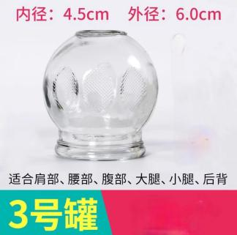 | 40个
1 | 火罐 | 5号罐  内径：5.8cm，外径：7.2cm | 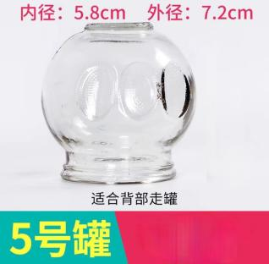 | 40个
2 | 气罐 | 3号罐  罐口内径：49mm，罐口外径：61mm | 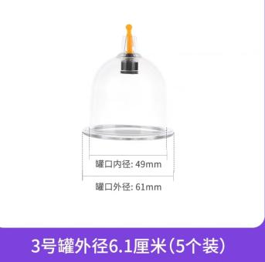 | 40个
2 | 气罐 | 2号罐  罐口内径：57mm，罐口外径：69mm | 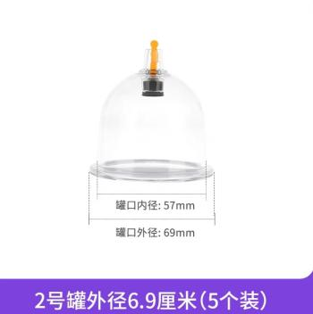 | 40个
3 | 艾灸盒 | 尺寸：40cm*45cm，可升降，对开盖设计，全身可用，网槽款，实木材质。 | 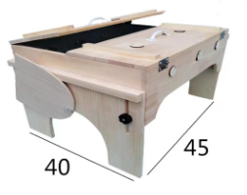 | 10套 | 每一个艾灸盒均需配备隔烟布罩1个

